Цель проекта — проанализировать ключевые метрики сервиса доставки еды «Всё.из.кафе» в Саранске за период с 1 мая по 30 июня 2021 года.
Автор: Ксенофонтов Никита
Дата: 26.07.2025
Результаты анализа ключевых метрик:
DAU (активные пользователи за день):
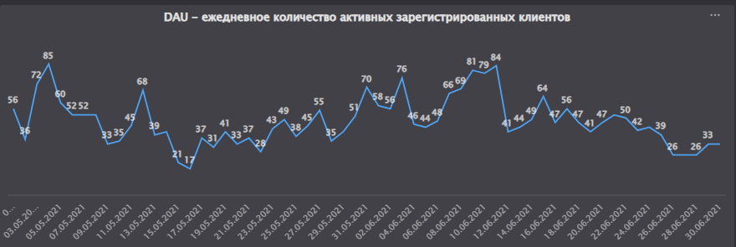
на основе представленных данных о с 1 мая по 30 июня 2021 года можно выделить несколько ключевых моментов и интерпретировать тренды:

Тренды
- Общий тренд: В начале мая наблюдается значительное количество активных пользователей, однако к середине месяца происходит заметное снижение.
- Пик активности: Наибольшее количество пользователей (85) зафиксировано 4 мая 2021 года. После этого наблюдается колебание, но в целом уровень DAU постепенно снижается, достигая минимума (17) 16 мая.
- Восстановление: С 17 мая начинается медленное восстановление, с небольшими колебаниями, достигая 70 пользователей к концу мая.
- Июнь: В июне наблюдается более стабильный уровень DAU, с некоторыми пиками, достигающими 84 пользователей 11 июня, но также и падениями, например, до 26 пользователей в конце месяца.

Выводы
- Снижение активности: Снижение DAU в середине мая может указывать на потерю интереса пользователей, возможные технические проблемы или сезонные факторы (например, выходные или праздники).
- Восстановление: Восстановление DAU в конце мая и начале июня может быть связано с проведением маркетинговых акций, обновлением контента или улучшением пользовательского опыта.
- Стабилизация: Стабильность в июне может свидетельствовать о том, что пользователи возвращаются к платформе, возможно, благодаря улучшениям или новому контенту.

Возможные причины отклонений
- Сезонные факторы: Период отпусков или праздников может влиять на активность пользователей.
- Технические проблемы: Возможные сбои в работе приложения или сервиса могли повлиять на доступность и, как следствие, на активность пользователей.
- Конкуренция: Появление новых конкурентов или альтернативных сервисов могло привести к снижению DAU.
- Маркетинговые усилия: Успех или неудача в маркетинговых кампаниях может существенно повлиять на количество активных пользователей.

Корректирующие действия
- Анализ пользовательского поведения: Провести анализ, чтобы понять, какие факторы влияют на снижение активности.
- Маркетинговые акции: Запустить кампании, направленные на привлечение новых пользователей и удержание существующих.
- Улучшение пользовательского опыта: Внедрить обновления и улучшения на платформе, основываясь на отзывах пользователей.
- Мониторинг конкуренции: Анализировать действия конкурентов и адаптировать свои стратегии для удержания пользователей.

Conversion Rate (коэффициент конверсии):
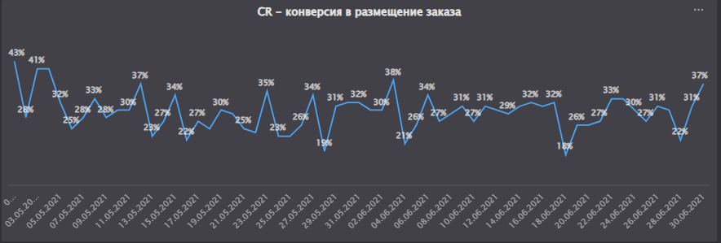

Тренды
- Общий тренд: В начале мая коэффициент конверсии (CR) варьируется, начиная с 0,43 и постепенно снижаясь до 0,22 к середине месяца. Затем наблюдается небольшое восстановление.
- Пик и падение: Наивысший уровень CR (0,43) зафиксирован 1 мая, после чего наблюдается снижение, достигающее минимума 0,18 18 июня.
- Стабилизация и колебания: В июне CR колебался, но в целом оставался в пределах 0,18–0,38, с некоторыми пиками (например, 0,38 3 июня и 0,37 30 июня).

Выводы
- Снижение конверсии: Снижение CR в середине мая может указывать на проблемы с пользовательским опытом, недостаточную привлекательность предложения или несоответствие ожиданиям пользователей.
- Восстановление: Небольшое восстановление в конце мая и начале июня может быть связано с изменениями в стратегии маркетинга или улучшениями в продукте.
- Стабильность: В июне наблюдается более стабильный уровень CR, однако он остается ниже начального уровня, что может сигнализировать о необходимости дальнейших улучшений.

Возможные причины отклонений
- Изменение предложения: Возможные изменения в продукте или услуге, которые могли снизить привлекательность для пользователей.
- Проблемы с пользовательским опытом: Технические сбои или сложность в навигации могут повлиять на решение пользователей о конверсии.
- Конкуренция: Появление более привлекательных предложений у конкурентов может снизить конверсию.
- Сезонные факторы: Периоды праздников или отпусков могут влиять на поведение пользователей и их готовность к конверсии.

Корректирующие действия
- Анализ пользовательского опыта: Провести анализ пользовательского интерфейса и опыта, чтобы выявить возможные проблемы, которые могут мешать конверсии.
- Тестирование предложений: Провести тестирование различных предложений и акций, чтобы определить, что лучше всего работает для целевой аудитории.
- Маркетинговые усилия: Увеличить маркетинговые усилия, направленные на привлечение пользователей и повышение осведомленности о продукте.
- Мониторинг конкуренции: Постоянно отслеживать действия конкурентов и адаптировать свои стратегии для удержания пользователей.

Средний чек:
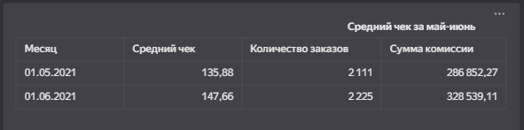

Тренды
- Рост количества заказов: В июне количество заказов увеличилось с 2111 до 2225, что составляет рост примерно на 5,4%. Это положительный сигнал о росте интереса к продукту или услуге.
- Увеличение суммы комиссии: Сумма комиссии также возросла с 286,852.27 до 328,539.11, что говорит о том, что не только количество заказов увеличилось, но и общая прибыль.
- Рост среднего чека: Средний чек увеличился с 135.88 до 147.66, что указывает на то, что клиенты стали тратить больше за один заказ.

Выводы
- Позитивная динамика: Увеличение количества заказов, суммы комиссии и среднего чека говорит о позитивной динамике бизнеса. Это может свидетельствовать о росте популярности продукта или успешных маркетинговых акциях.
- Улучшение качества предложения: Увеличение среднего чека может указывать на успешные стратегии кросс-продаж или upselling, когда клиенты приобретают более дорогие товары или дополнительные услуги.

Возможные причины отклонений
- Успешные маркетинговые кампании: Возможно, в июне были проведены успешные рекламные акции или кампании, которые привлекли больше клиентов и способствовали увеличению среднего чека.
- Изменения в ассортименте: Введение новых товаров или услуг, которые более привлекательны для клиентов, могло привести к росту среднего чека.
- Сезонные факторы: Июнь может быть месяцем, когда клиенты более активно тратят деньги (например, начало летнего сезона, распродажи и т.д.).

Корректирующие действия
- Анализ успешных стратегий: Провести анализ успешных маркетинговых кампаний и акций, чтобы понять, что именно привело к росту и, возможно, повторить эти стратегии в будущем.
- Работа с ассортиментом: Продолжать развивать и обновлять ассортимент, добавляя новые товары, которые могут привлечь внимание клиентов и повысить средний чек.
- Поддержка клиентского опыта: Обеспечить высокий уровень обслуживания и взаимодействия с клиентами, чтобы поддерживать их интерес и лояльность.
- Мониторинг тенденций: Постоянно отслеживать изменения на рынке и в поведении клиентов, чтобы адаптироваться к новым условиям и поддерживать рост.

Retention Rate (коэффициент удержания пользователей):
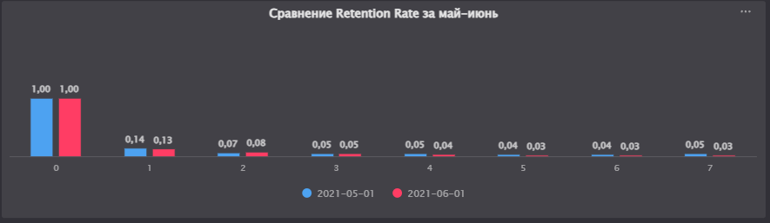
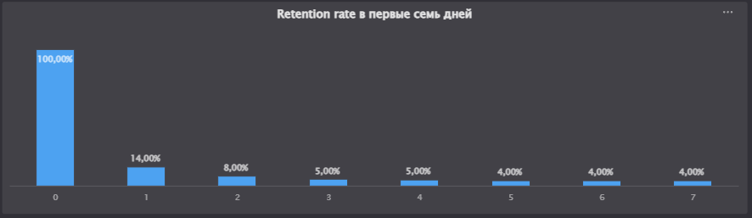
- Общее снижение Retention Rate: В течение первых 7 дней после установки приложения наблюдается снижение retention rate. Например, на 1-й день этот показатель падает до 14%, а на 7-й день — до 4%.
- Сравнение между месяцами: В мае retention rate на 1-й день составил 14% (443 из 3069), в то время как в июне этот показатель немного снизился до 13% (328 из 2576). На 2-й день retention rate также остался на уровне 8% в обоих месяцах. Однако на 3-й день наблюдается небольшое снижение с 5% в мае до 5% в июне, а на 4-й день — с 5% до 4%.
- Стабильность на 7-й день: На 7-й день retention rate остается на уровне 5% в мае и 4% в июне, что говорит о том, что пользователи, которые возвращаются, скорее всего, остаются активными на протяжении первой недели.

Выводы
- Снижение удержания: Снижение retention rate на протяжении первых дней может свидетельствовать о том, что пользователи не находят приложение достаточно интересным или полезным после установки.

Возможные причины отклонений
- Неэффективное ознакомление: Возможно, процесс первичного ознакомления с приложением не является достаточно интуитивным или интересным для новых пользователей.
- Отсутствие ценности: Пользователи могут не видеть ценности в приложении после первой установки, что приводит к снижению их интереса.
- Технические проблемы: Возможные технические сбои или проблемы с производительностью приложения могут негативно сказаться на пользовательском опыте.

Корректирующие действия
- Оптимизация ознакомления: Улучшить процесс ознакомления, сделать его более интерактивным и информативным, чтобы пользователи сразу понимали, как использовать приложение и какие преимущества оно предоставляет.
- Обратная связь от пользователей: Собрать обратную связь от пользователей, которые не вернулись, чтобы понять, что именно их не устроило в приложении.
- Улучшение функциональности: Рассмотреть возможность добавления новых функций или улучшения существующих, чтобы повысить ценность приложения для пользователей.
- Ремаркетинг: Разработать стратегии ремаркетинга для возвращения пользователей, которые не вернулись после установки, возможно, через уведомления или e-mail рассылки.

Топ-3 ресторанов по LTV:
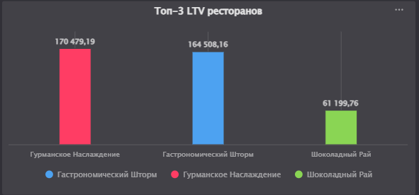
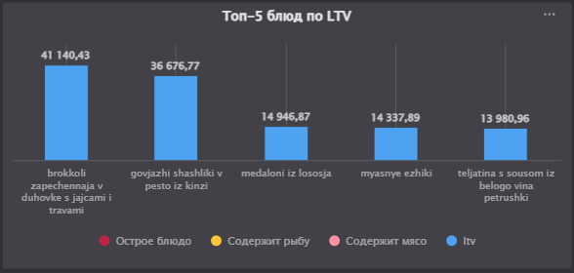
Общий анализ
- Популярные ингредиенты: Все блюда, кроме одного (myasnye ezhiki), содержат рыбу или мясо, что может указывать на предпочтения клиентов в сторону белковой пищи.
- Отсутствие острых блюд: Ни одно из перечисленных блюд не является острым, что может говорить о том, что клиенты предпочитают более мягкие и изысканные вкусы.
- Высокий LTV: Блюда с высоким LTV могут свидетельствовать о том, что клиенты готовы платить больше за качественные и уникальные предложения.
Выводы
- Наибольшее LTV у ресторанов: Два ресторана (Гурманское Наслаждение и Гастрономический Шторм) имеют значительно более высокий LTV (170479.19 и 164508.16) по сравнению с кондитерской Шоколадный Рай (61199.76). Это может указывать на то, что рестораны предлагают более разнообразное или более дорогое меню, что, в свою очередь, может привлекать клиентов с большей покупательной способностью.
- Состав популярных блюд показывает, что акцент делается на мясные и рыбные блюда, что может быть стратегией для дальнейшего развития меню и привлечения новых клиентов.
- Рекомендуется продолжать развивать меню, основываясь на предпочтениях клиентов, возможно, добавляя острые блюда для расширения ассортимента и привлечения новой аудитории.

Общие рекомендации
Улучшение пользовательского опыта:
- Оптимизация интерфейса: Провести аудит пользовательского интерфейса приложения с целью выявления сложностей и улучшения навигации. Убедитесь, что процесс заказа интуитивно понятен, а также оптимизируйте время загрузки приложения.
- Качественное ознакомление: Разработать интерактивные обучающие материалы или гайды, которые помогут новым пользователям быстрее освоиться с функционалом приложения и понять его преимущества.
Маркетинговые стратегии:
- Запуск акций и скидок: Провести рекламные кампании, направленные на привлечение новых пользователей и удержание существующих. Это может включать скидки на первый заказ, программы лояльности и акции на популярные блюда.
- Ремаркетинг: Разработать стратегии ремаркетинга для возвращения пользователей, которые не вернулись после установки приложения. Используйте push-уведомления и e-mail рассылки для напоминаний о сервисе и специальных предложениях.
Анализ и адаптация меню:
- Расширение ассортимента: Учитывая предпочтения клиентов, добавить в меню острые блюда и вегетарианские опции. Это может привлечь новую аудиторию и удовлетворить разнообразные вкусы существующих пользователей.
Мониторинг и анализ конкуренции:
- Конкурентный анализ: Постоянно отслеживайте действия конкурентов, чтобы выявлять их сильные и слабые стороны. Адаптируйте свои стратегии в зависимости от изменений на рынке.
- Сравнительный анализ предложений: Регулярно проводите сравнение цен и предложений с конкурентами, чтобы оставаться конкурентоспособными.
Фокус на удержании пользователей:
- Обратная связь: Активно собирайте обратную связь от пользователей, чтобы понять, что именно их не устраивает в приложении. Это поможет выявить проблемы и улучшить сервис.
- Поддержка клиентов: Обеспечьте высокий уровень обслуживания и взаимодействия с клиентами, чтобы поддерживать их интерес и лояльность. Рассмотрите возможность внедрения чата для поддержки пользователей в реальном времени.
Аналитика и мониторинг метрик:
- Регулярный анализ метрик: Установите регулярный мониторинг ключевых метрик (DAU, CR, средний чек, Retention Rate) для оперативного реагирования на изменения и своевременной корректировки стратегий.

